|  |  |  |  |  |  |
| --- | --- | --- | --- | --- | --- |
|  | | **작성자** | 2022180041 최재혁 2022180003 김도엽 2020184005 김나현 | **팀명** | zl존졸작전사 |
| **주차** | **3** | **기간** | **2025.01.27 ~ 2025.02.02** | **지도교수** | **정 내 훈**(서명) |
| **이번주 한일** | **최재혁: 원거리 몬스터 추가 및, 몬스터 처치 후 자동 리젠 시스템 도입, 여러 타입의 충돌검사 방법 메서드 구현** | | | | |

**<상세 수행내용>**

**최재혁:**

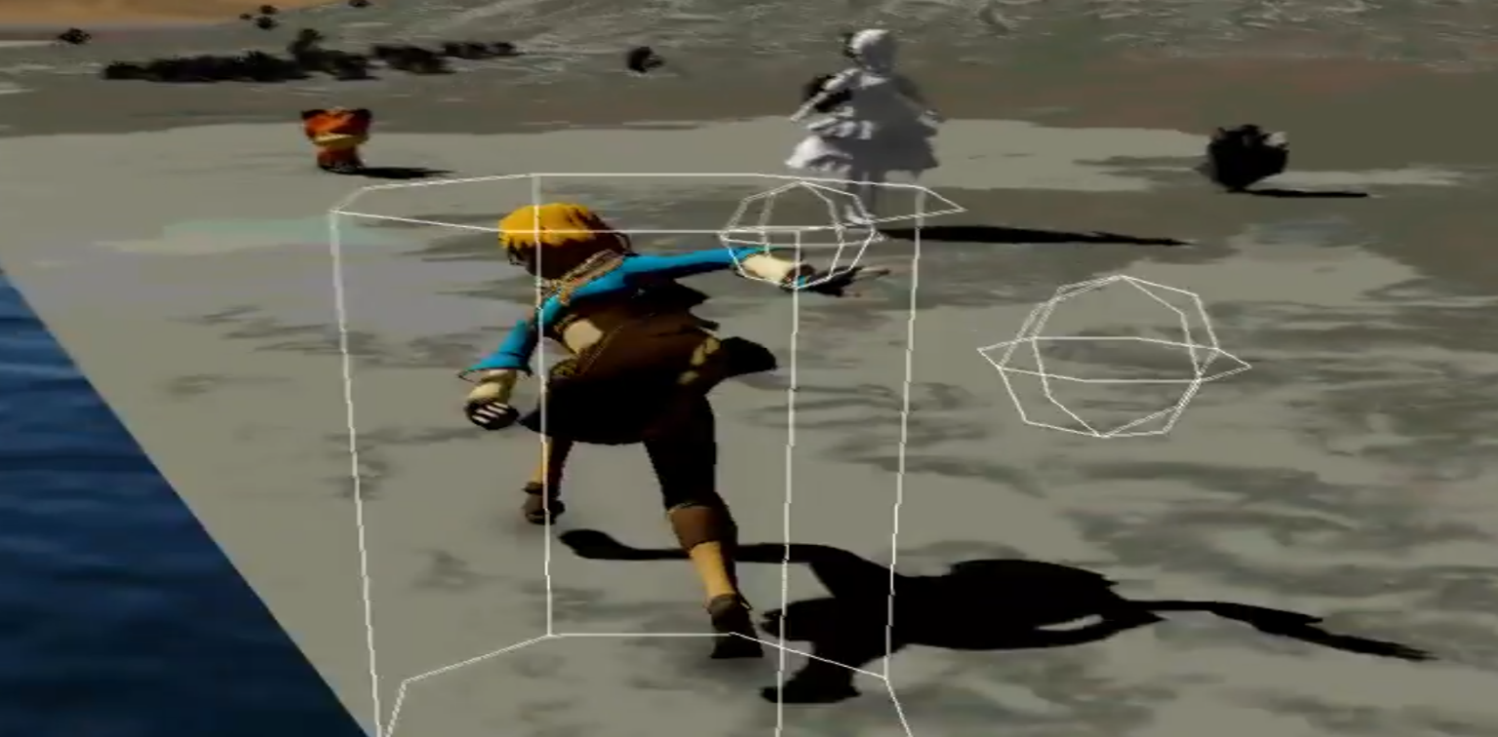

원거리 공격 NPC 추가 및 광선, 구 , AABB, OBB, 부채꼴 형태의 충돌체와 서로 간의 충돌검사 함수 작성 , 해당 내용을 컴포넌트화 시켜서 오브젝트에 장착 (상대방의 가상함수를 호출하여 나와 상대방이 충돌하는 지 여부를 반환하는 가상함수들 제공)

커스텀 딜리터를 이용해, 오브젝트의 레퍼런스 카운터가 0이 될 시 (아무도 참조하지 않아서 삭제 되어야 할 시점) 커스텀 딜리터 포인터의 가상함수를 호출하여 정의된 루틴을 실행 (예: N초 후 부활)

오브젝트의 월드 입장을 모든 스레드가 관측하지 못한 상태에서 무브패킷 전달 시, 월드에 존재하지 않음 판정으로 인해 클라이언트에게 삭제 패킷을 보내는 버그가 있었음 -> 월드 입장 할 때마다 오브젝트의 내부 카운터를 각 스레드가 1씩 아토믹하게 증가시킨 후, 반드시 저 카운터가 스레드 수와 동일해야 진짜 월드에 입장한 걸로 인정함

|  |  |  |  |
| --- | --- | --- | --- |
| **문제점 정리** | 애니메이션 동기화, 지형 데이터 | **해결 방안** | 유니티 깃에 등록 후 네비게이션 메쉬 및 지형, 모델데이터에 대한 스크립트 작성 |
| **다음 주차** | **4** | **다음 기간** | **2025.02.03 ~ 2025.02.10** |
| **다음주 할 일** | 애니메이션 동기화, 지형 데이터 제대로 준비 및 유니티 연동 | | |
| **지도교수**  **Comment** |  | | |